Sopro Renovier- & Ausgleichsmörtel RAM 3®

Sopro Bauchemie

Eigenschaften

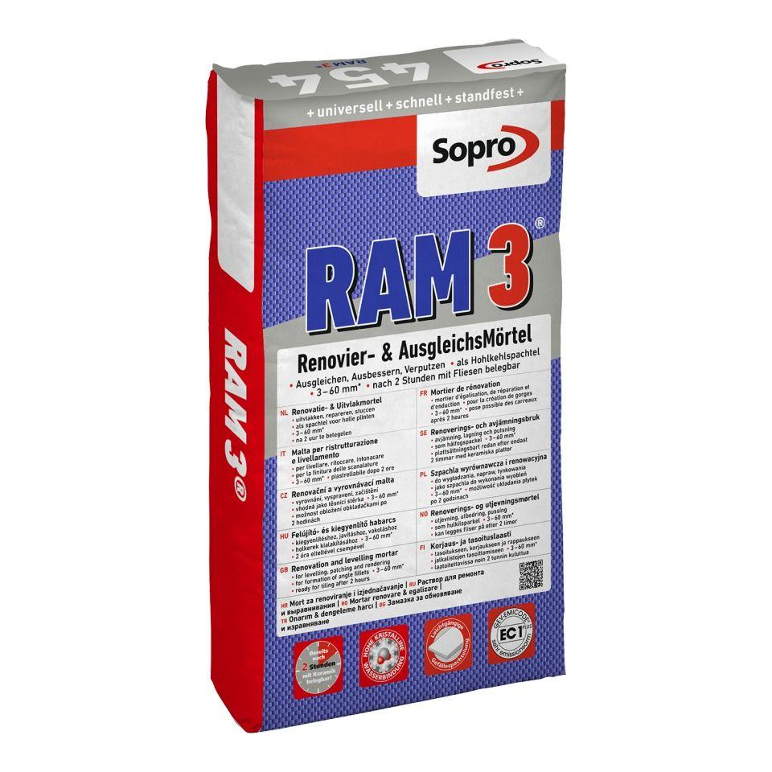

Anwendung Mörtel

Ausgleichsmörtel, Putzmörtel, Spachtelmörtel

Bindemittelbasis

Zement

Feucht- / Nassraum

geeignet für Feuchtraum, geeignet für Nassraum

Brandverhalten

A1, A1fl

Diffusionsverhalten

diffusionsfähig

Klassifizierung nach DIN / EN

CS IV gem. DIN EN 998, MG III gem. DIN 1053

Verarbeitbarkeit

Maschinenverarbeitung (pumpfähig)

Verlegereife

nach 2 Stunden

Verlegewerkstoff (Fliesen, Platten)

Betonwerkstein, Naturstein

Wasserbeständigkeit

wasserbeständig

Begehbar nach (h)

1,50

Druckfestigkeit (N/mm²)

20,00

Verarbeitungstemperatur (°C)

5,00 - 35,00

Verarbeitungszeit (min)

20,00

Anwendungsbereich

innen | außen | Boden | Wand | Decke